UNIVERSIDADE NOVE DE JULHO – UNINOVE
(Limite da margem superior − Fonte 14, CAIXA ALTA, sem negrito)

Tobias Gomes Santos Ra: 914116276
José Nilton de Oliveira Silva Ra: 914112464

SISTEMA WEB DE GESTÃO DE Usuários DO SAMBA – Go-SaMba4
SISTEMA WEB DE GESTÃO de USUÁRIOS DO SOFTWARE SAMBA

São Paulo
2017

Carlos Henrique Conceição Marreiro Ra: 914108601
José Nilton de Oliveira Silva Ra: 914112464

SISTEMA WEB DE GESTÃO DE Usuários DO SAMBA – Go-SaMba4
SISTEMA WEB DE GESTÃO de USUÁRIOS DO SOFTWARE SAMBA

Projeto de Pesquisa apresentado ao Curso de Bacharelado em Ciência da Computação da Universidade Nove de Julho como requisito parcial para obtenção do grau de Bacharel em Ciência da Computação.

Linha de Pesquisa: Modelagem Computacional

Orientador: Prof. Dr. XXXXXX

São Paulo
2017

LISTA DE ILUSTRAÇÕES

Figura 1 – Utilizando os estilos para formatar textos. 15
Figura 2 – Exemplo de atualização automática do sumário. 16
Figura 3 – Etapas de um sistema de visão computacional típico. 16
Figura 4 – Processo de reconhecimento de padrões em imagens digitais. 16

LISTA DE TABELAS
Tabela 1 – Resultados obtidos com o algoritmo A. 16
Tabela 2 – Resultados obtidos com o algoritmo B. 16
Tabela 3 – Resultados do experimento com as imagens do conjunto I. 16
Tabela 4 – Resultados do experimento com as imagens do conjunto II. 16

LISTA DE ABREVIATURAS E SIGLAS
Go The Go Programming Language (Linguagem de programação compilada criada pelo Google)

Samba Samba is the standard Windows interoperability suite of programs for Linux and Unix.

Beego HTTP framework for rapid development of Go applications.

WEB World Wide Web

Git Sistema de controle de versão distribuído

Github Plataforma de hospedagem de código para controle de versão e colaboração.

SUMÁRIO
LISTA DE ILUSTRAÇÕES
LISTA DE TABELAS
LISTA DE ABREVIATURAS E SIGLAS
1 INTRODUÇÃO 7
1.1 DELIMITAÇÃO DO TEMA 7
1.2 PROBLEMA 7
1.3 HIPÓTESE(S) 7
1.4 OBJETIVOS 8
1.4.1 Objetivos gerais 8
1.4.2 Objetivos específicos 8
1.5 JUSTIFICATIVA 9
2 REVISÃO DA LITERATURA 10
3 METODOLOGIA 11
4.1 TECNOLOGIAS USADAS 12
REFERÊNCIAS BIBLIOGRÁFICAS 13
FOLHA DE APROVAÇÃO DO PROJETO 14
APÊNDICE A – Utilizando recursos do Word para atualizar sumário, lista de ilustrações e lista de tabelas de forma automática. 15
ANEXOS 17

1 INTRODUÇÃO

1.1 Motivação/Justificativa
Até a versão 3 do software Samba, existia uma interface web chamada SWAT para administrá-lo, com a chegada da nova versão 4.0 em Dezembro de 2012, essa interface web de administração não foi continuada para o Samba 4.0, surgiu uma interface nova chamada SWAT2 que vem sendo desenvolvida em Python mas ainda não foi finalizada e não tem um passo a passo simples e funcional de como instalar e integrar essa ferramenta em um Servidor com o serviço do Samba4 ativo.
Fizemos várias pesquisas na internet e não encontramos nenhuma interface de administração web de fácil instalação para gerenciar o Samba, nem ao menos algo simples que possa criar, editar e excluir usuários no Samba.
Sei que podemos administrar o Samba pela ferramenta gráfica RSAT disponível no ambiente Microsoft Windows, mas isso implica em ter uma estação desktop Windows a partir da versão 7 e precisa ser um Windows que consiga integrar no ambiente Active Directory.

1.2 Objetivo
Esse trabalho apresenta um projeto que vai tentar criar uma solução web desenvolvida na linguagem Go e usando o framework Beego para gestão de usuários do software Samba preocupando-se em criar algo que seja simples e intuitivo e de fácil instalação em um Servidor com o software Samba versão 4.6.3 ou superior instalado.
O intuito é criar esse projeto opensource (aberto), com seu código fonte disponível no GitHub, para que quem deseja contribuir de alguma forma para o projeto possa fazer de maneira simples e direta.

1.3 HIPÓTESE(S)

1.4 OBJETIVOS

1.4.1 Objetivos gerais

1.4.2 Objetivos específicos

1.5 JUSTIFICATIVA

2 REVISÃO DA LITERATURA

3 METODOLOGIA

4.1 TECNOLOGIAS USADAS
4.1.1 GO
Go é uma linguagem de programação criada pela Google e lançada em código livre em novembro de 2009. É uma linguagem compilada e programação concorrente, baseada em trabalhos feitos no sistema operacional chamado Inferno. O projeto inicial da linguagem foi feito em setembro de 2007 por Robert Griesemer, Rob Pike e Ken Thompson. Atualmente, há implementações para Windows, Linux, Mac OS X e FreeBSD.
A sintaxe de Go é semelhante a C; uma variação é a declaração de tipos, a ausência de parênteses em volta das estruturas for e if. Possui coletor de lixo. Seu modelo de concorrência é baseado no CSP de Tony Hoare, além de possuir características do cálculo pi, como passagem por canal.
4.1.2 BEEGO
O Beego é um framework HTTP para o rápido desenvolvimento de aplicativos Go. Ele pode ser usado para desenvolver APIs, aplicativos web e serviços de back-end rapidamente. É uma estrutura RESTful. Inspirado no Tornado, Sinatra e Flask e integrou as características Go específicas, tais como interfaces e struct.
4.1.3 BOOTSTRAP
O Bootstrap é uma estrutura de front-end web livre e de código aberto para projetar sites e aplicativos da Web. Ele contém modelos de design baseados em HTML e CSS para tipografia, formulários, botões, navegação e outros componentes de interface, bem como extensões de JavaScript. Ao contrário de muitos frameworks web, ele se preocupa apenas com o desenvolvimento front-end.

REFERÊNCIAS BIBLIOGRÁFICAS
Joélson E. de Almeida, Alexssandro C. Antunes, Jéferson M. de Limas - Instituto Federal De Educação, Ciência e Tecnologia Catarinense
http://sombrio.ifc.edu.br/download/redes/TCC_2013/ARTIGO_Joelson.pdf

FOLHA DE APROVAÇÃO DO PROJETO

NOME(S) DO(S) AUTOR(ES)
(Limite da margem superior − Fonte 12, CAIXA ALTA, sem negrito)

TÍTULO e SUBTÍTULO

Projeto de Pesquisa apresentado ao curso de Bacharelado em XXX da Universidade Nove de Julho como requisito parcial para obtenção do grau de Bacharel em XXX, sob a orientação do Prof. Dr. XXXXXX

Data: ____/____/____ | ____________________________________________  Assinatura do professor orientador

Observações: _____________________________________________________
___________________________________________________________________
___________________________________________________________________
___________________________________________________________________
___________________________________________________________________

APÊNDICE A – Utilizando recursos do Word para atualizar sumário, lista de ilustrações e lista de tabelas de forma automática.
O sumário, a lista de ilustrações e a lista de tabelas podem ser construídas de forma automática utilizando recursos simples do Word. Para isso, basta formatar os textos que indicam título, subtítulo, legenda de figura ou tabela utilizando os estilos (Título 1, Título2, Título 3, Figura, Tabela), conforme ilustra a Figura 1.
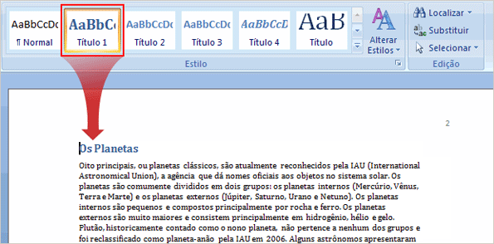
Figura 1 – Utilizando os estilos para formatar textos.

Formatados os textos, basta atualizar o sumário, a lista de ilustrações e lista de tabelas. Por exemplo, para atualizar sumário, basta clicar sobre um dos itens com o botão direito do mouse e depois escolher “Atualizar campo” no menu apresentado (Figura 2).
Na seqüência, será perguntado se você deseja atualizar o sumário inteiro ou apenas os números de página. Como você está apenas utilizando este modelo para formatar seu trabalho com títulos e legendas diferentes, escolha a opção atualizar o índice inteiro.

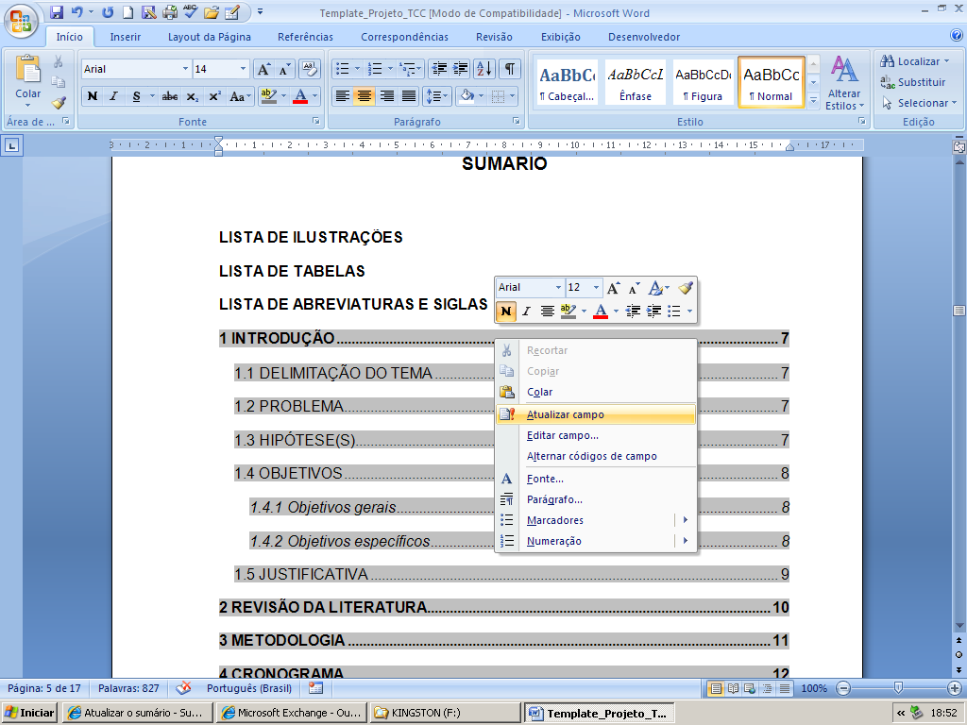
Figura 2 – Exemplo de atualização automática do sumário.

Os textos a seguir foram formatados com os estilos Figura e Tabela.

Figura 3 – Etapas de um sistema de visão computacional típico.
Figura 4 – Processo de reconhecimento de padrões em imagens digitais.

Tabela 1 – Resultados obtidos com o algoritmo A.
Tabela 2 – Resultados obtidos com o algoritmo B.
Tabela 3 – Resultados do experimento com as imagens do conjunto I.
Tabela 4 – Resultados do experimento com as imagens do conjunto II.

ANEXOS

http://office.microsoft.com/pt-br/training/sumario-i-criar-um-sumario-automatico-RZ010261698.aspx?section=4

